Пословицы и поговорки семье
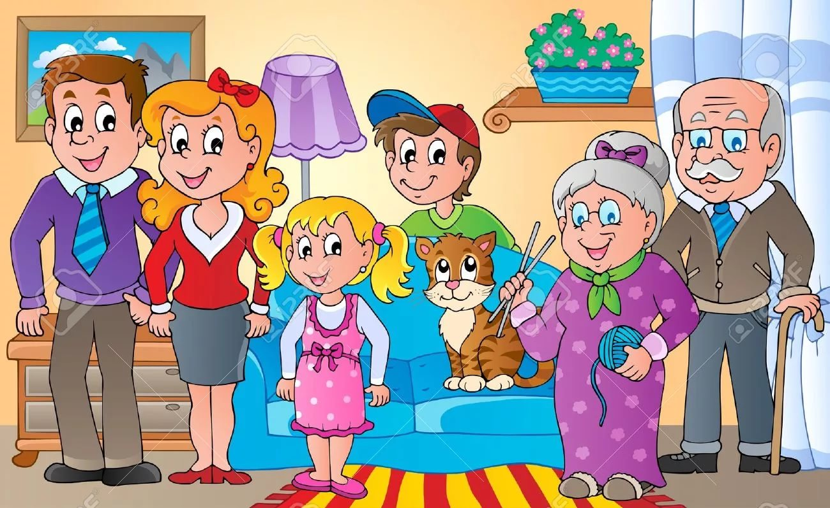

- Брат брата не выдаст.
- Брат с братом на медведя ходят.
- Братская любовь крепче каменной
стены..
- В гостях хорошо, а дома лучше.
- В дружной семье и в холод тепло.
- В недружной семье добра не бывает.
- В прилежном доме густо, а в ленивом доме пусто.
- В своей семье всяк сам большой.
- В своем доме и стены помогают.
- В семье и каша гуще.
- В семье разлад, так и дому не рад.
- В семье согласно, так идет дело прекрасно.
- В семье, где нет согласия, добра не бывает.
- В семью, где лад, счастье дорогу не забывает.
- В хорошей семье хорошие дети растут.
- Везде хорошо, но дома лучше.
- Вся семья вместе, так и душа на месте.
- Где мир да лад, там и Божья благодать.
- Где совет — там и свет, где согласье — там и Бог.
- Густая каша семьи не разгонит.
- Двойня — и счастья вдвое.
- Девичье смиренье дороже ожерелья.
- Дерево держится корнями, а человек семьей.
- Дети родителям не судьи.
- Для внука дедушка — ум, а бабушка — душа.
- Доброе братство лучше богатства.
- Дом согревает не печь, а любовь и согласие.
- Дома все споро, а вчуже житье хуже.
- Дочерями красуются, сыновьями в почете живут.
- Дружная семья не знает печали.
- Жизнь родителей в детях.
- За общим столом еда вкуснее.
- Земля без воды мертва, человек без семьи — пустоцвет.
- И ворона воронят хвалит.
- Каков брат, такова и сестра.
- Княжна хороша, и барыня хороша, а живет красна и наша сестра.
- Когда нет семьи, так и дома нет.
- Коли внучек маю, так и сказки знаю.
- Куда мать, туда и дитя.
- Лучших братьев и сестер не бывает.
- Люблю своих детей, но внуки милей.
- Любовь братская крепче каменных стен.
- Любовь да совет — там горя нет.
- Любящая мать — душа семьи и украшение жизни.
- Материнская молитва со дна моря достает.
- Материнский гнев, что весенний снег: и много его выпадет, да скоро растает.
- Мать всякому делу голова.
- Мать кормит детей, как земля людей.
- Мать приветная — ограда каменная.
- Мы родные: ваши собаки ели, а наши на ваших через плетень глядели.
- На что и клад, когда в семье лад.
- Намеки да попреки — семейные пороки.
- Не будет добра, коли в семье вражда.
- Не прячь свои неудачи от родителей.
- Нет добра, коли меж своими вражда.
- Нет друга супротив родного брата.
- Отец наказывает, отец и хвалит.
- Отца с матерью почитать — горя не знать.
- При солнышке тепло, при матери добро.
- Родителей чти — не собьешься с истинного пути.
- Родители трудолюбивы — и дети не ленивы.
- Родительское слово мимо не молвится.
- Свои люди — сочтемся.
- Свой дом — не чужой: из него не уйдешь.
- Свой своему не враг.
- Свой со своим считайся, а чужой не вступайся.
- Семейное согласие всего дороже.
- Семейный горшок всегда кипит.
- Семье, где помогают друг другу, беды не страшны.
- Семьей дорожить — счастливым быть.
- Семьей и горох молотят.
- Семья без детей, что цветок без запаха.
- Семья — опора счастья.
- Семья в куче, не страшна и туча.
- Семья дает человеку путевку в жизнь.
- Семья крепка ладом.
- Семья сильна, когда над ней крыша одна.
- Сердце матери греет лучше солнца.
- Сердце матери отходчиво.
- Сестра с сестрою, как река с водою.
- Согласие да лад — в семье клад.
- Согласную семью и горе не берет.
- Согласье в семье — богатство.
- Ссора в своей семье — до первого взгляда.
- Старший брат как второй отец.
- Счастье родителей — честность и трудолюбие детей.
- Сын да дочь — ясно солнце, светел месяц.
- Терпенью матери нет предела.
- Тому не о чем тужить, кто умеет домом жить.
- У кого есть бабушка и дед, тот не ведает бед.
- У милого дитяти много имен.
- Хоть тесно, да лучше вместе.
- Чего не хочешь сестре и брату, того не желай и своим обидчикам.
- Человек без братьев и сестер — одинокое дерево.
- Человек без семьи, что дерево без плодов.

